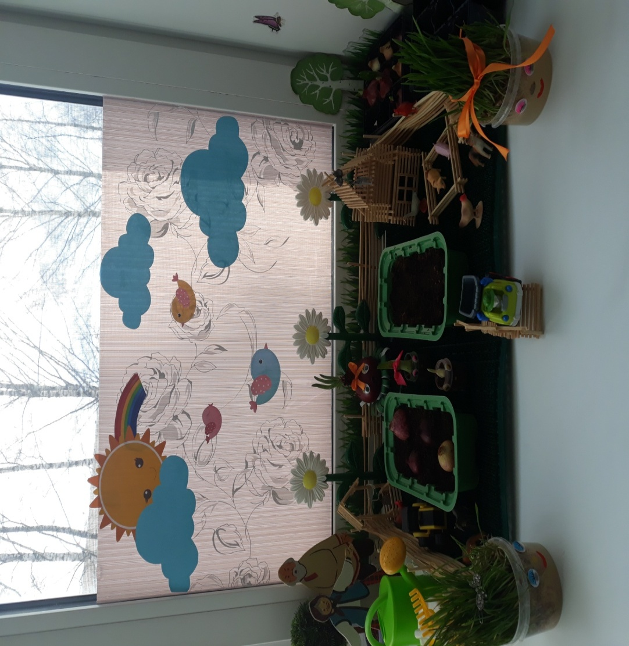
Подготовила воспитатель Смирнова Н.В.
МДОУ Детский сад №142 «Солнышко»

Вид проекта: краткосрочный
Тип проекта: исследовательско-творческий
Срок реализации проекта: март - апрель
Состав участников: дети, педагоги, родители
Физкультминутка «Есть у нас огород…»
Стихи и загадки про лук
Беседа с детьми "Огород на окне"
Подготовка семян, луковиц (дети вместе с родителями)
Посадка семян, луковиц
Наблюдение и уход за всходами и растениями.
Цель:
знакомство детей с луком, этапами роста лука
Задачи:
- уточнить представление о луковице (круглая, желтая, есть верхушка и корешок);
- формировать навыки посадки луковиц (поместить в лунку, крепко нажать и присыпать землей, полить);
- вызывать желание ухаживать за луком (поливать);
- активизировать употребление слов, обозначающих особенности луковиц, их части, а также действия детей связанные с посадкой;
- богатить знания детей о пользе лука;
- создать огород на подоконнике «Веселый огород».
Прогнозируемый результат:
Дети освоят, что для роста растения необходимы земля, влага, тепло и свет. У детей появятся элементарные навыки исследовательской деятельности.
Этапы проекта:
Подготовительный этап:
Подготовить землю, емкость с водой, лук и чеснок, семена, лейку, иллюстрации, дидактические игры.
Основной:
Посадка, уход и наблюдение за ростом лука, семян.
Итоговый:
Выращенный лук, чеснок, томаты использовать в еде.
Работа над проектом с родителями:
- обсуждение темы проекта;
- рекомендации по созданию огорода на окне в домашних условиях;
Работа над проектом с детьми:
- рассматривание луковиц (понятия большая - маленькая; одна - много) ;
- наблюдение за посадкой, первыми всходами, полив растений;
Практическая часть:
- выращивание лука, семян разными способами (вода, земля) ;
- рисование лука с перьями;
- лепка «Наш лучок»;
Фотоотчет.

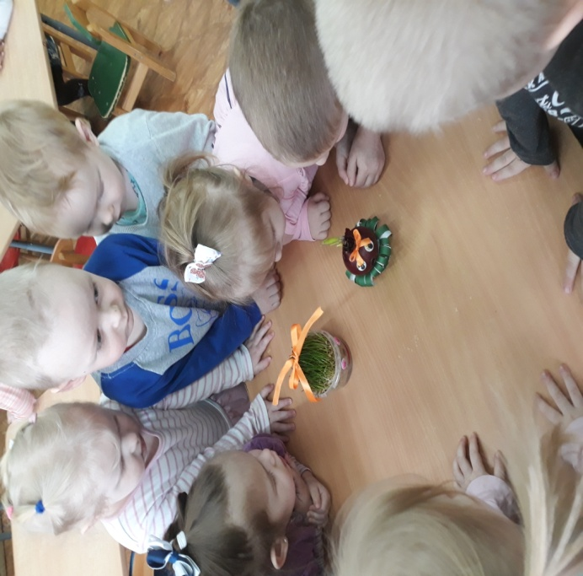
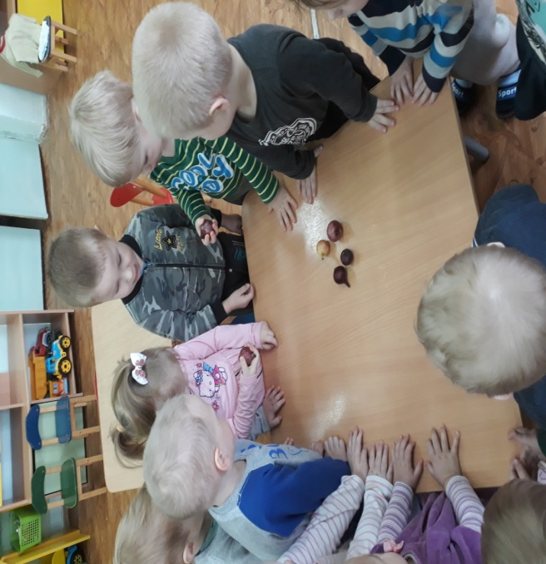
ФОТООТЧЕТ

